翻轉太陽系
校名：高雄市桃源區樟山國民小學
指導老師：周秋霞。

- 旨趣（目的）：
  - 透過手動操作，訓練腦力發展與空間概念。
  - 認識太陽系八大行星的物性與特性，並能辨認其符號與涵義。
- 活動器材：翻轉八大行星拼圖卡、提問卡。
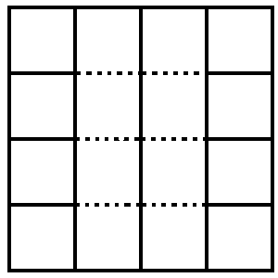
- 製作與活動過程：
  - 將翻摺拼圖沿線撕下，沿線摺出明顯摺痕，然後將中間虛線處(三處)剪開。
  - 利用翻摺的動作，將分散的八大行星其中一個圖形順利拼摺成2*2的圖案。
  - 國小組低年級拼摺成功2面、中年級拼摺成功3面、高年級拼摺成功4面，國高中組拼摺成功5面即可進行下一關。
  - 拼摺成功者，抽籤並回答問題，答對者即可過關。
- 原理與活動啟示：
  - 翻轉拼圖是利用空間概念，透過觀察與操作，讓圖形可以順利翻摺到正確的位置。
  - 透過展版的介紹與提問活動，增進學生對於太陽系八大行星的認識。
- 資料來源
  - 我愛讀天文的故事，路易.史都威爾著，小天下出版社，2009年。
  - 維基百科http://zh.wikipedia.org/wiki/%E5%A4%AA%E9%98%B3%E7%B3%BB
  - 光與物質小站/天文常識/八大行星http://home.educities.edu.tw/listeve/Htm/Space/size.htm

